Приложение № 3
к приказу ФНС России
от « 19 » июля 2024 г.
№ ЕД-7-21/567@

Изменения, вносимые в приложение № 3
«Формат представления сведений о зарегистрированном недвижимом имуществе, правах и зарегистрированных сделках в отношении недвижимого имущества
и о владельцах недвижимого имущества в электронной форме» к приказу
Федеральной налоговой службы от 30.10.2023 № ЕД-7-21/784@

1. В пункте 2 цифры «09» заменить цифрами «10».
2. В абзаце тринадцатом пункта 3 цифры «09» заменить цифрами «10».
3. В абзаце первом пункта 4 цифры «30» заменить цифрами «35».
4. Рисунок 1 «Диаграмма структуры файла обмена» изложить в следующей редакции:
«
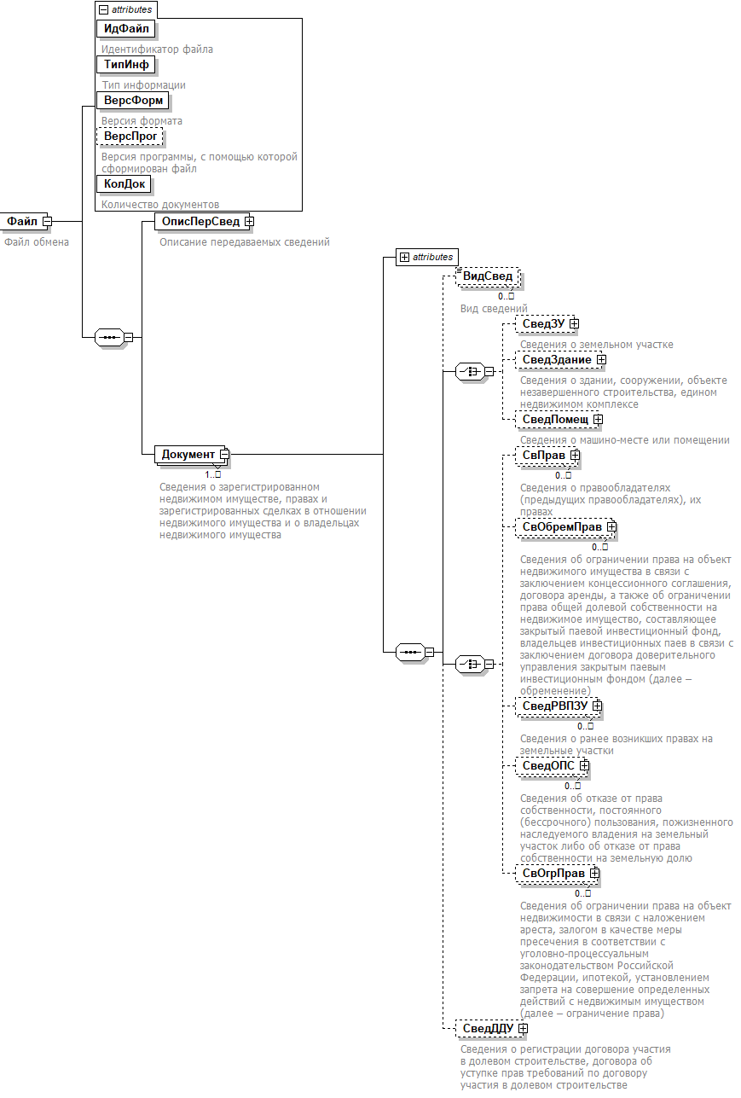
».
5. В графе «Дополнительная информация» строки «Версия формата» таблицы 4.1 «Файл обмена (Файл)» цифры «09» заменить цифрами «10».
6. В таблице 4.3 «Сведения о зарегистрированном недвижимом имуществе, правах и зарегистрированных сделках в отношении недвижимого имущества и о владельцах недвижимого имущества (Документ)»:
6.1. Строку «Вид сведений» изложить в следующей редакции:
«
Вид сведений | ВидСвед | П | T(=2) | НКМ | Принимает значение:  01 | 03 | 04 | 05 | 06 | 07 | 08 | 10 | 11 | 12 | 13  Элемент обязателен для  <ТипИнф> = РОСРЕЕСТР_ЗУ_10 |  РОСРЕЕСТР_ОН_ 10
».
6.2. Дополнить строкой следующего содержания:
«
Сведения о государственной регистрации договора участия в долевом строительстве, договора об уступке прав требований по договору участия в долевом строительстве | СведДДУ | С |  | Н | Состав элемента представлен в таблице 4.31.  Элемент обязателен при  <ВидСвед> = 13
».
7. В графе «Признак обязательности элемента» строки «Код ОКТМО» таблицы 4.4 «Сведения о земельном участке (СведЗУ)» буквы «ОК» заменить буквами «НК».
8. В графе «Признак обязательности элемента» строки «Код ОКТМО» таблицы 4.6 «Сведения о здании, сооружении, объекте незавершенного строительства, едином недвижимом комплексе (СведЗдание)» буквы «ОК» заменить буквами «НК».
9. В графе «Признак обязательности элемента» строки «Код ОКТМО» таблицы 4.7 «Сведения о машино-месте или помещении (СведПомещ)» буквы «ОК» заменить буквами «НК».
10. Дополнить таблицами 4.31 – 4.35 следующего содержания:
« Таблица 4.31
Сведения о государственной регистрации договора участия в долевом строительстве, договора об уступке прав требований по договору участия в долевом строительстве (СведДДУ)
Наименование элемента | Сокращенное наименование (код) элемента | Признак типа элемента | Формат элемента | Признак обязательности элемента | Дополнительная информация
Описание местоположения объекта | ОпМестОб | A | T(1-) | Н
Наименование помещения | НаимПомещ | A | T(1-) | Н
Площадь | Площ | A | N(23.1) | Н
Код единицы измерения по ОКЕИ | КодОКЕИ | A | T(=3) | НК | Типовой элемент <ОКЕИТип>.  Принимает значение: 055
Кадастровые номера земельного (земельных) участка (участков), на котором (которых) осуществляется строительство, предусмотренное договором участия в долевом строительстве | КадНом | П | T(1-100) | ОМ
Сведения о договоре участия в долевом строительстве | СвДДУ | С |  | Н | Типовой элемент <СвДогТип>.  Состав элемента представлен в таблице 4.35
Сведения об участниках договора участия в долевом строительстве | СвУчДДУ | С |  | ОМ | Состав элемента представлен в таблице 4.32
Сведения о государственной регистрации договора об уступке прав требований по договору участия в долевом строительстве | СвДУП | С |  | НМ | Состав элемента представлен в таблице 4.33
Таблица 4.32
Сведения об участниках договора участия в долевом строительстве (СвУчДДУ)
Наименование элемента | Сокращенное наименование (код) элемента | Признак типа элемента | Формат элемента | Признак обязательности элемента | Дополнительная информация
Цена договора (текст) | ЦенаДогТ | A | T(1-) | Н
Цена договора (рублей) | ЦенаДогРуб | A | N(19.2) | Н
Дата погашения записи о регистрации договора | ДатаРастДог | A | T(=10) | Н | Типовой элемент <ДатаТип>.  Дата в формате ДД.ММ.ГГГГ
Сведения о физическом лице – участнике договора участия в долевом строительстве | СвУчДДУФЛ | С |  | ОМ | Типовой элемент <СведФЛТип>.  Состав элемента представлен в таблице 4.21
Таблица 4.33
Сведения о государственной регистрации договора об уступке прав требований по договору участия в долевом строительстве (СвДУП)
Наименование элемента | Сокращенное наименование (код) элемента | Признак типа элемента | Формат элемента | Признак обязательности элемента | Дополнительная информация
Сведения о договоре об уступке прав требований по договору участия в долевом строительстве | СвДогДУП | С |  | Н | Типовой элемент <СвДогТип>.  Состав элемента представлен в таблице 4.35
Сведения об организации или физическом лице, в пользу которых заключен договор об уступке прав требований по договору участия в долевом строительстве | СвЛицДУП | С |  | ОМ | Состав элемента представлен в таблице 4.34

Таблица 4.34

Сведения об организации или физическом лице, в пользу которых заключен договор об уступке прав требований по договору участия в долевом строительстве (СвЛицДУП)
Наименование элемента | Сокращенное наименование (код) элемента | Признак типа элемента | Формат элемента | Признак обязательности элемента | Дополнительная информация
Цена договора (текст) | ЦенаДогТ | A | T(1-) | Н
Цена договора (рублей) | ЦенаДогРуб | A | N(19.2) | Н
Дата погашения записи о регистрации договора | ДатаРастДог | A | T(=10) | Н | Типовой элемент <ДатаТип>.  Дата в формате ДД.ММ.ГГГГ
Сведения о российской организации, в пользу которой заключен договор об уступке прав требований |  Сведения об иностранной организации, в пользу которой заключен договор об уступке прав требований |  Сведения о физическом лице, в пользу которого заключен договор об уступке прав требований | СвДУПЮЛРО  СвДУПЮЛИнО  СвДУПФЛ | С  С  С |  | ОМ  ОМ  ОМ | Типовой элемент <СведЮЛТип>.  Состав элемента представлен в таблице 4.19  Типовой элемент <СведЮЛИнОТип>.  Состав элемента представлен в таблице 4.20  Типовой элемент <СведФЛТип>.  Состав элемента представлен в таблице 4.21

Таблица 4.35
Сведения о договоре (СвДогТип)
Наименование элемента | Сокращенное наименование (код) элемента | Признак типа элемента | Формат элемента | Признак обязательности элемента | Дополнительная информация
Код | КодДог | A | T(=12) | ОК | Типовой элемент <КодПравУстДокТип>.  Принимает значение:  – 558401010201 – для договора участия в долевом строительстве;  – 558401010218 – для договора об уступке прав требований по договору участия в долевом строительстве
Дата | ДатаДог | A | T(=10) | Н | Типовой элемент <ДатаТип>.  Дата в формате ДД.ММ.ГГГГ
Номер | НомДог | A | T(0-) | Н
Дата регистрации | ДатаРегДог | A | T(=10) | Н | Типовой элемент <ДатаТип>.  Дата в формате ДД.ММ.ГГГГ
Номер записи о регистрации | НомЗапРегДог | A | T(1-50) | Н
».

